公务员考试每日练习：图形推理
1.
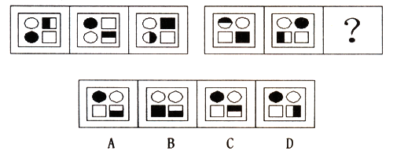
2.
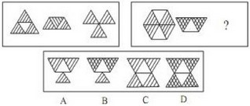
3.
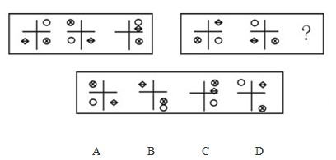
4.
从所给的四个选项中，选择最合适的一个填入问号处，使之呈现一定的规律性？（ ）
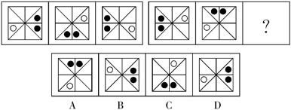
5.
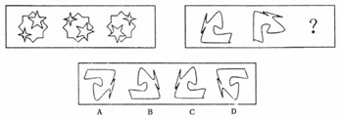
1.答案: A
解析:
这道题属于位置类，主要考察图形中元素的顺时针和逆时针旋转而各个图形的位置保持不变。第一组图中，全块的阴影在图形上顺时针移动，半块的阴影顺时针移动并且自身旋转。第二组图中，全块的阴影在图形上逆时针移动，半块的阴影逆时针移动并且自身旋转。故正确答案为A。

2.答案: C
解析:
第一组中，第一幅图的顶端三角形向下翻转后可以得到第二幅图，该三角形继续向下翻转后可以得到第三幅图。第二组中，第一幅图上半部分的梯形向下翻转后可以得到第二幅图，该梯形继续向下翻转可以得到选项C中的图。如图所示：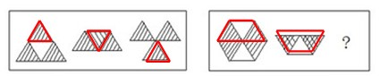
故正确答案为C。

3.答案: C
解析:
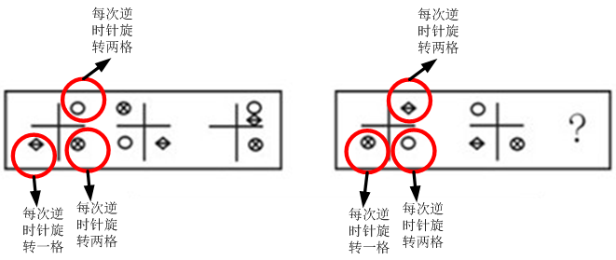
故正确答案为C。

4.答案: B
解析:
元素组成相同，位置不同，考位置。在第一组图形中，两个黑色小球整体移动两次，每次沿顺时针平移两格；白色小球移动两次，先平移到对角线位置，再顺时针平移一格。第二组图形也应符合这个规律，故正确答案为B。

5.答案: A
解析:
组成元素相同，考元素。左侧三个图形中，第一个图形顺时针旋转90度得到第二个图形，第二个图形顺时针旋转90度得到第三个图形。观察右侧两个已知图形，可发现第二个图形由第一个图形顺时针旋转90度得到的，由此可知，未知图形应该是由第二个图形顺时针旋转90度后形成的。故正确答案为A。

